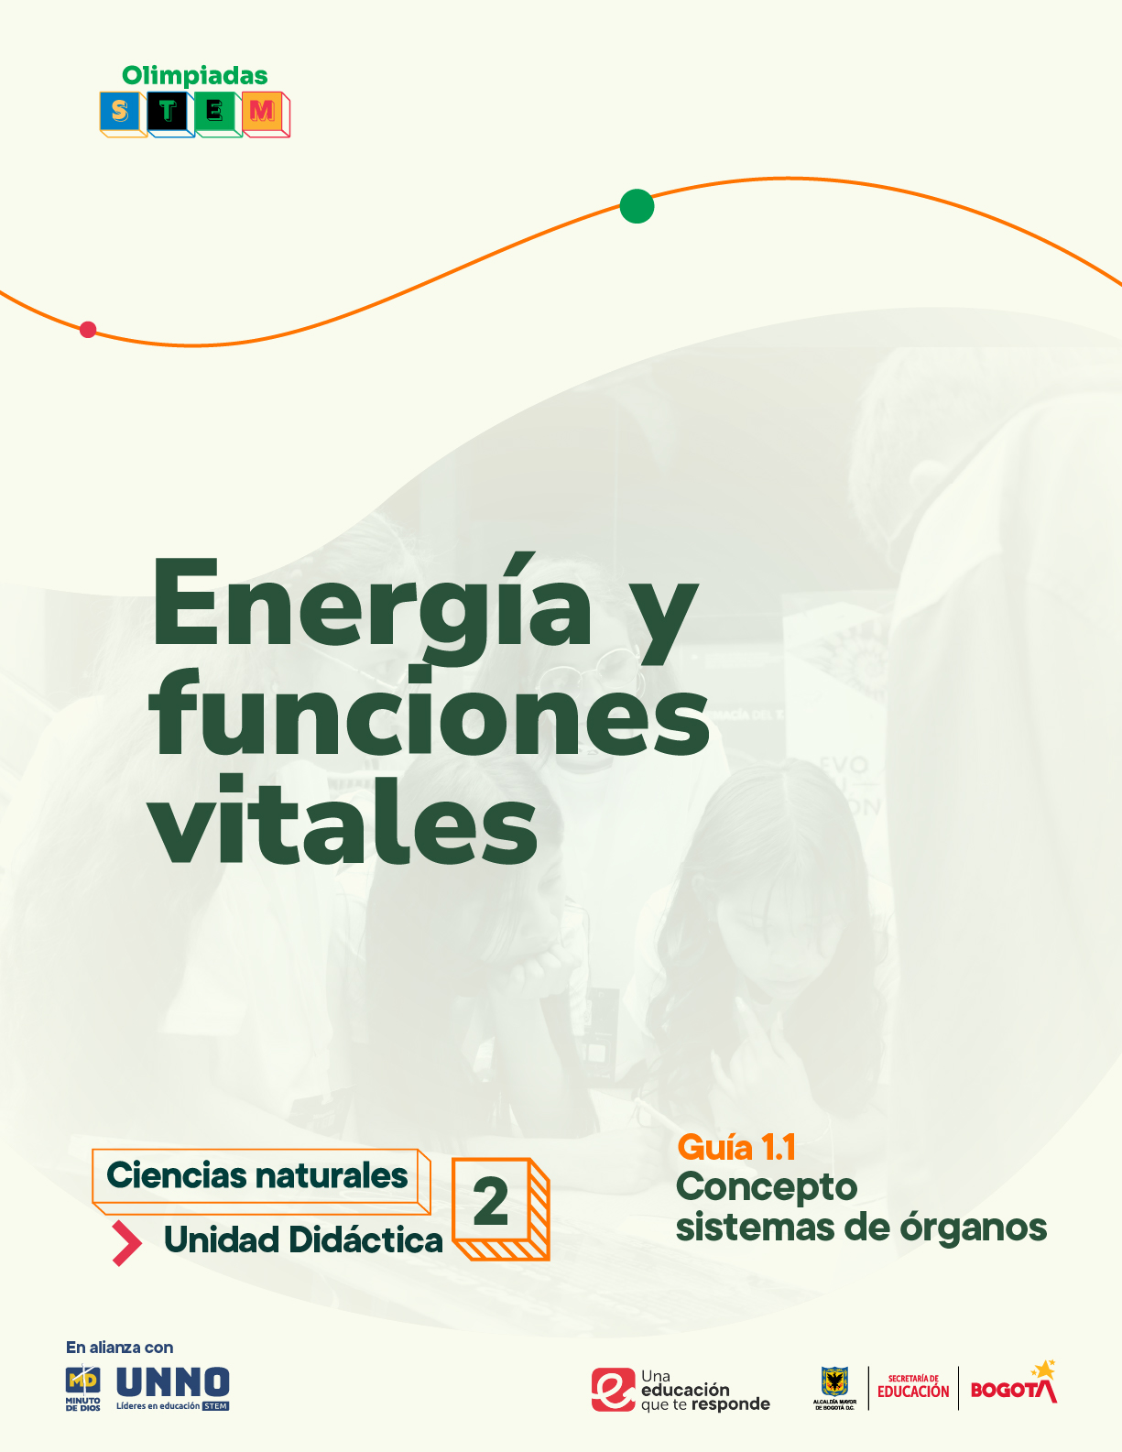

EDU/REA(2024)11

Para uso público REA

GUÍAS ACADÉMICAS PARA LA ENSEÑANZA
DE LAS CIENCIAS NATURALES

UNIDAD DIDÁCTICA 2
Energía y Funciones Vitales
TEMA 1: Sistemas de órganos y funciones vitales
11. Concepto de sistema de órganos

Según la UNESCO (2023), los Recursos Educativos Abiertos (REA) son materiales diseñados para la enseñanza, el aprendizaje y la investigación, disponibles de manera gratuita en formato digital o en otros medios, que promueven su uso, adaptación y distribución sin costo. En el contexto de las Olimpiadas STEM 2024, el Instituto UNNO de UNIMINUTO creó un conjunto de REA en ciencias y matemáticas, integrando la participación de los docentes como parte de esta iniciativa. Para los profesores, los REA representan una oportunidad de acceder a materiales de alta calidad, flexibles y adaptables a diversos entornos, lo que fomenta prácticas pedagógicas significativas en ciencia y tecnología. Además, al emplear licencias abiertas, los REA garantizan el respeto por los derechos de autor, facilitando su reutilización y adaptación, en línea con los principios de acceso abierto promovidos por la UNESCO.

Este documento está creado bajo la licencia Creative Commons 4.0.

 | Atribución – No comercial – Compartir igual: Esta licencia permite a otros distribuir, remezclar, retocar, y crear a partir de tu obra de modo no comercial, siempre y cuando te den crédito y licencien sus nuevas creaciones bajo las mismas condiciones.

Ficha técnica de uso Uso educativo

INDICACIONES PARA EL USO DE LA GUIA

Los Recursos Educativos Abiertos (REA) están diseñados para que los utilices libremente, adaptándolos a tus necesidades y compartiéndolos con tu comunidad. Las guías que a continuación, encontrarás están disponibles gracias a licencias abiertas que te permiten:
- Comentar: déjanos tus ideas y sugerencias. Tu retroalimentación mejora continuamente estos recursos para otros usuarios.
- Compartir: difunde estos materiales en tus redes o con colegas, multiplicando su impacto en más comunidades.
- Adaptar: modifica los contenidos para ajustarlos a contextos específicos o públicos diferentes.
- Editar: mejora los recursos corrigiendo errores o actualizando información relevante.

Recuerda siempre respetar las licencias abiertas al reconocer la autoría original. Utiliza estas guías para enriquecer la educación de la enseñanza de las ciencias naturales de manera abierta y accesible.

Este documento está creado bajo la licencia Creative Commons 4.0.
Atribución – No comercial – Compartir igual: Esta licencia permite a otros distribuir, remezclar, retocar, y crear a partir de tu obra de modo no comercial, siempre y cuando te den crédito y licencien sus nuevas creaciones bajo las mismas condiciones.

Tema 1: Sistemas de órganos y funciones vitales
  - Concepto de sistema de órganos

LA ARQUITECTURA DE LA VIDA MULTICELULAR: EL CONCEPTO DE SISTEMA DE ÓRGANOS

JUSTIFICACIÓN

El estudio del concepto de sistema de órganos es importante en biología, ya que permite a los estudiantes comprender la forma en la que los organismos multicelulares complejos están organizados y cómo sus estructuras interactúan para mantener el equilibrio de los procesos que los mantienen vivos. Desde una perspectiva evolutiva, los sistemas de órganos han permitido a los organismos adaptarse a su entorno, mejorar su capacidad de supervivencia y evolucionar hacia formas de vida más complejas. Este conocimiento es clave para resolver las pruebas PISA y Saber, ya que ambas evalúan competencias científicas vinculadas con la comprensión de sistemas biológicos y sus funciones.
A lo largo de esta guía se usarán las analogías como tendencia pedagógica eficaz en la enseñanza de las ciencias, dado que facilitan la comprensión de conceptos abstractos al relacionarlos con experiencias cotidianas y pueden guiar a los estudiantes hacia un aprendizaje más profundo y significativo. Este enfoque está alineado con los Derechos Básicos de Aprendizaje (DBA) del Ministerio de Educación Nacional de Colombia y con los objetivos de las evaluaciones internacionales, que buscan desarrollar en los estudiantes la capacidad de comprender, argumentar y aplicar conocimientos científicos en contextos diversos.

OBJETIVO GENERAL

Comprender el concepto de sistemas de órganos y cómo la interrelación entre diferentes sistemas ha sido esencial para la supervivencia de los organismos multicelulares complejos.

COMPETENCIAS
- Competencia científica: explica el concepto de sistema de órganos y la importancia de los sistemas en la homeostasis de los organismos multicelulares complejos.
- Competencia comunicativa: transmite de manera sencilla y precisa la definición del concepto de sistemas de órganos tanto de forma oral como escrita.
- Competencia en resolución de problemas: evalúa de manera crítica posibles consecuencias del mal funcionamiento de un sistema de órganos, en la supervivencia de los organismos multicelulares complejos.

CONTENIDOS
Conceptuales
- Sistema de órganos: definir e introducir los niveles de organización de la materia (átomo, molécula, célula, tejido, órgano, sistema de órganos, organismo multicelular), con el propósito que los estudiantes comprendan cómo las estructuras más simples dan lugar a las más complejas.
- Origen y variación de los sistemas de órganos: explicar cómo surgieron los sistemas de órganos en la evolución de los seres vivos y su variación entre diferentes grupos de organismos, enfatizando en que la adaptación de estos a entornos específicos permite la supervivencia de la especie.
- Relación entre distintos sistemas de órgano: mostrar que los sistemas de órganos funcionan de manera interdependiente para mantener el equilibrio en el cuerpo.

Procedimentales
- Búsqueda de información confiable sobre la definición de sistemas de órganos y las características de estos en diferentes organismos multicelulares complejos.
- Contrastación de ejemplos de sistemas de órganos en diferentes organismos multicelulares complejos.
- Establecimiento de analogías entre los sistemas de órganos y otros mecanismos de organización de la vida cotidiana.

Actitudinales
- Desarrollo de habilidades de trabajo colaborativo mientras realizan actividades grupales, compartiendo responsabilidades para alcanzar un objetivo común.
- Respeto por la diversidad biológica y la importancia de la evolución en el desarrollo de estructuras complejas.
- Actitud crítica sobre la interconexión de los sistemas de órganos y su importancia para la vida de los organismos multicelulares complejos.

EVIDENCIAS DE APRENDIZAJE

- Evidencia 1: Relaciona los fenómenos homeostáticos de los organismos multicelulares complejos con el funcionamiento de los sistemas de órganos.
- Evidencia 2: Reporta similitudes y diferencias entre sistemas de órganos de distintos grupos de organismos multicelulares complejos.
- Evidencia 3: Participa en una reflexión sobre el impacto de los sistemas de órganos en la supervivencia de los organismos multicelulares.
Indicadores de las evidencias de aprendizaje
Evidencia 1
- Indicador 1.1: Utiliza correctamente el vocabulario científico para definir el concepto de sistemas de órganos.
- Indicador 1.2: Describe un ejemplo sobre la forma en la que el desequilibrio en un sistema de órganos puede afectar la homeostasis general del organismo.
Evidencia 2:
- Indicador 2.1: Compara al menos un sistema de órganos entre dos grupos de animales diferentes (por ejemplo, mamíferos y aves).
- Indicador 2.2: Reporta 3 referencias bibliográficas confiables relacionadas con sistemas de órganos en diferentes grupos de organismos.
Evidencia 3:
- Indicador 3.1: Argumenta la importancia de los sistemas de órganos para la supervivencia de un organismo, utilizando ejemplos concretos.
- Indicador 3.2: Propone posibles consecuencias para un organismo si uno de sus sistemas de órganos falla o funciona de manera inadecuada.

SECUENCIA DIDÁCTICA

INTRODUCCIÓN
Actividad 1. Conocimientos previos
En aras de reconocer los conocimientos previos de los estudiantes, las claridades conceptuales del grupo-clase y los contenidos que requieren mayor énfasis, realice preguntas diagnósticas abiertas sobre las generalidades de la arquitectura de los organismos multicelulares y los sistemas de órganos.
Ejecución de la actividad
- Capte la atención de los estudiantes invitándolos a reflexionar en torno a las preguntas que encuentra a continuación:
- ¿Qué diferencia identificas entre los siguientes términos: célula, tejido, órgano, sistema?
- ¿Cómo defines un sistema de órganos?
- ¿Qué ejemplos de sistemas de órganos conoces?
- ¿Cuáles organismos tienen sistemas de órganos?
- Pida a algunos voluntarios que expresen al grupo sus respuestas a cada pregunta realizada.
- Oriente una discusión, resaltando los aciertos de cada respuesta y mencionando aquello que se debe reforzar.
- Como una forma de incentivar la atención, la profundización conceptual y el avance temático, solicite al grupo que tengan en el radar los asuntos sin resolver y que se aseguren de clarificarlos mientras avanza el desarrollo del tema.
Actividad 2. El cuerpo humano como una ciudad
Facilite la comprensión del contenido relacionado con los sistemas de órganos, a través del uso de analogías, entendidas como la comparación de un concepto complejo con otro más familiar y cotidiano para los estudiantes, lo que además les permitirá conectar nuevas ideas con experiencias previas. Para tal fin, relacione el cuerpo humano con una ciudad en la que cada departamento que ofrece un servicio esencial para su funcionamiento es equivalente a un sistema de órganos. Esta estrategia permitirá reconocer desde el inicio, que los sistemas de órganos tienen un papel específico e interconectado en una organización más amplia.
Ejecución de la actividad
- Organice grupos de trabajo, pueden ser parejas o tríos según la cantidad de estudiantes y el número de sistemas/analogías que quiera abordar.
- Pídales a los estudiantes que imaginen que el cuerpo humano es una ciudad y que cada sistema de órganos es un departamento que ofrece un servicio esencial para su funcionamiento.
- Asigne a cada grupo un sistema de órganos con sus respectivas analogías, teniendo en cuenta la propuesta que encuentra en la tabla 1. Si los estudiantes sugieren nuevas analogías considere integrarlas en este ejercicio.
- Guíe en cada grupo una discusión mediada por las siguientes preguntas:
- ¿Qué función tiene el sistema de órganos asignado? Una sola función que reconozcan en este momento es suficiente para realizar el ejercicio.
- ¿Qué características funcionales comparten el sistema asignado y su respectiva analogía (departamento en la ciudad)?
- ¿De qué manera se relaciona el sistema asignado con otros departamentos/sistemas de la ciudad?
- ¿Cómo se afectarían otros departamentos si ocurriera una falla en el sistema asignado?
Tabla 1.
Ejemplo de analogías entre los sistemas de órganos del cuerpo humano y los departamentos de una ciudad.
Sistema de órganos | Departamento en la ciudad (analogía)
Sistema circulatorio | Transporte
Sistema digestivo | Producción de energía
Sistema nervioso | Comunicaciones
Sistema muscular | Construcción
Sistema reproductivo | Planificación y desarrollo urbano para la creación de nuevas viviendas
Sistema respiratorio | Aprovechamiento de oxígeno y ventilación
Sistema esquelético | Infraestructura y cimientos de las viviendas
Sistema endocrino | Oficina central de coordinación
Sistema excretor | Recolección y tratamiento de residuos
Sistema tegumentario | Seguridad y protección
Sistema linfático | Mantenimiento y defensa

- Los estudiantes en cada equipo deben reconocer la forma en la que su departamento (sistema) contribuye a mantener funcionando la ciudad. Por ejemplo, el grupo al que le fue asignado el sistema circulatorio deberá identificar cómo el transporte de sangre es similar al movimiento de recursos dentro de una ciudad.
- Realice una puesta en común en la que cada grupo expone brevemente el funcionamiento del departamento asignado, al tiempo que menciona como éste interactúa con otros para mantener la ciudad en orden. Enfoque la conversación hacia la importancia de que los sistemas funcionen de manera coordinada.
- Concluya resaltando que los sistemas de órganos al igual que los departamentos en la ciudad, desempeñan un papel crucial en el cuerpo humano, y que una falla en cualquiera de estos impactaría el funcionamiento de otros sistemas, lo que a su vez afectaría al organismo completo.
DESARROLLO
En esta unidad didáctica denominada La arquitectura de la vida: el concepto de sistemas de órganos, se sugiere abordar los contenidos en tres momentos: inicialmente, presente la organización biológica desde el nivel más básico, el átomo, hasta los niveles más especializados, sistemas de órganos y organismos multicelulares complejos; posteriormente, aborde el origen y la variación de los sistemas de órganos en diferentes grupos de seres vivos enfatizando en que las adaptaciones biológicas han permitido la supervivencia de las especies en ambientes específicos, y por último, establezca la interconexión entre los sistemas de órganos mostrando la relevancia de esta relación en el mantenimiento de la vida de los organismos multicelulares complejos.
En aras de atender a la secuencia didáctica propuesta, a continuación, se presenta el desarrollo conceptual, seguido de 3 actividades a realizar en el aula con los estudiantes para favorecer la apropiación de este contenido.

La organización biológica: desde el átomo hasta los sistemas de órganos

Para entender cómo funciona el cuerpo humano y otros organismos multicelulares, conviene reconocer primero la forma en la que estos se organizan estructuralmente. Todo inicia en el nivel más básico: los átomos que se combinan para formar moléculas como el agua y el ADN esenciales para la vida. Las moléculas se organizan en estructuras más grandes y complejas llamadas células, que son las unidades básicas de la vida.
Las células se agrupan para formar tejidos que cumplen funciones específicas, por ejemplo el tejido muscular facilita los movimientos, mientras que el tejido nervioso transmite señales eléctricas. Los tejidos se organizan para formar órganos como el corazón, los pulmones o el estómago, cada uno de ellos con un rol especializado en el cuerpo. Finalmente, los órganos se agrupan en sistemas como el digestivo o el respiratorio, que trabajan en conjunto para mantener vivo al organismo.
El nivel más alto de esta organización es el organismo completo, un ser vivo multicelular como algunos hongos y protistas, las plantas y los animales, compuestos de muchos sistemas que interactúan entre sí para realizar funciones vitales; cabe resaltar que los seres unicelulares como las bacterias carecen de sistemas de órganos. Desde los átomos hasta los organismos, los niveles están interconectados y cada uno de ellos tiene un papel crucial en el funcionamiento del ser vivo (ver Figura 1).

Figura 1. Niveles de organización biológica desde el átomo hasta el organismo multicelular complejo.
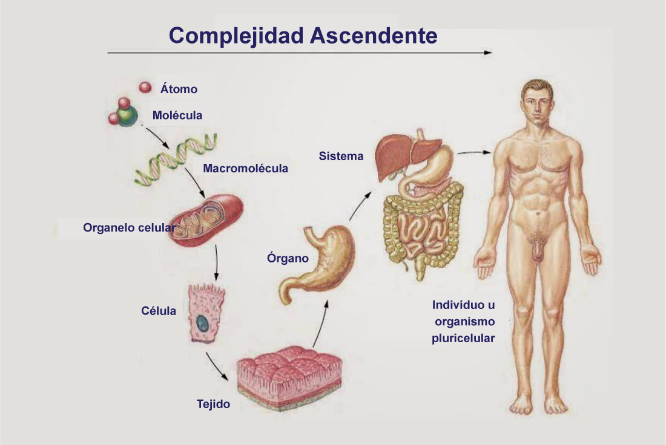
Nota. Tomado de Quizizz. https://quizizz.com/admin/quiz/5f2a0a7b44df1d001bf2c19e/niveles-de-organizacion-biologica
En síntesis, en esta primera sección conceptual los contenidos a resaltar son:
- El átomo es el componente básico de todo lo que existe. Tanto los seres vivos como la materia inerte están formados por átomos.
- La combinación de átomos constituye las moléculas, esenciales para la vida.
- La célula es la unidad fundamental de la vida y consiste en la interacción organizada y coordinada de biomoléculas.
- Existen seres unicelulares constituidos por una sola célula, como las bacterias, algunos hongos y protistas, y los seres multicelulares conformados por varias células, como los animales y las plantas.
- Grupos de células especializadas en una misma función originan los tejidos.
- Un órgano consta de varios tipos de tejidos que trabajan en conjunto para cumplir una función especializada. Los seres unicelulares carecen de órganos, siendo este un nivel de organización típico de los organismos multicelulares complejos.
- Varios órganos que trabajan de manera conjunta y organizada dan lugar a un nuevo nivel llamado sistema de órganos presente únicamente en los organismos multicelulares complejos.
- En el cuerpo humano se reconocen 11 sistemas de órganos que interactúan coordinadamente para mantener la vida en funcionamiento y equilibrio.

Origen y variación de los sistemas de órganos en diferentes seres vivos

Los sistemas de órganos han evolucionado permitiendo que las diferentes especies sobrevivan en una gran variedad de ambientes.
Durante millones de años los organismos han desarrollado adaptaciones útiles para enfrentar los retos de sus hábitats específicos, por ejemplo, los peces poseen branquias para extraer el oxígeno del agua, mientras que los mamíferos tienen pulmones que usan en la captación del oxígeno presente en el aire (ver Figura 2).
El origen de los sistemas de órganos se remonta al surgimiento de los primeros organismos multicelulares, alcanzando un mayor nivel de especialización a lo largo de la evolución. En este sentido, es posible evidenciar que animales simples como las medusas poseen sistemas de órganos menos complejos que los de las aves o los humanos; sin embargo, dado que todos los organismos cumplen funciones básicas como respirar, alimentarse y reproducirse, existen mecanismos distintos y variados que posibilitan la realización de dichas funciones vitales en las diferentes especies.

Figura 2. Representación visual de adaptaciones relacionadas con la respiración en humanos y peces.
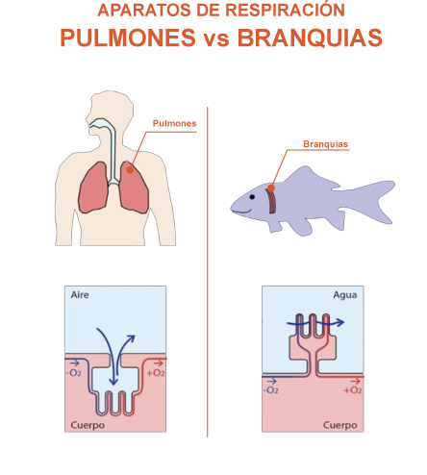

Nota. Tomado de De libros y de pulpos. https://librosypulpos.com/2015/08/30/de-pulpos-y-demas-parientes-i-respiracion/

Es de resaltar que las adaptaciones varían según el ambiente; de esta manera, por ejemplo, organismos que viven en el agua han desarrollado sistemas respiratorios que funcionan en medios acuáticos, mientras que los que viven en el aire tienen adaptaciones diferentes para realizar el intercambio gaseoso. Esta variación en los sistemas de órganos es una evidencia de la forma en que la vida en la Tierra ha evolucionado y cómo las adaptaciones de las especies les han permitido enfrentar los desafíos de diferentes ambientes garantizando su supervivencia.
Interconexión entre los sistemas de órganos y su importancia para la vida

Los sistemas de órganos están interconectados y dependen unos de otros para mantener al organismo vivo; por ejemplo, el sistema respiratorio suministra oxígeno al cuerpo, pero es el sistema circulatorio el encargado de transportarlo a todas las células, al tiempo que el sistema digestivo proporciona los nutrientes que las células necesitan para producir energía.
Esta colaboración entre los sistemas es vital para mantener la homeóstasis o equilibrio interno del cuerpo (Figura 3), en consecuencia, la falla en uno de los sistemas puede afectar el funcionamiento de los demás; por ejemplo, si deja de funcionar el sistema renal encargado de eliminar los desechos del cuerpo, las toxinas se acumularían y alterarían la función del sistema nervioso, del corazón y de otros órganos del cuerpo humano.
El mantenimiento de la vida depende de dicha interconexión, por tal motivo la cooperación eficiente entre los sistemas de órganos permite que el organismo puede adaptarse a cambios internos y externos, mantenerse saludable y sobrevivir en su entorno.

Figura 3. Cooperación de los órganos para mantener la homeóstasis del organismo.
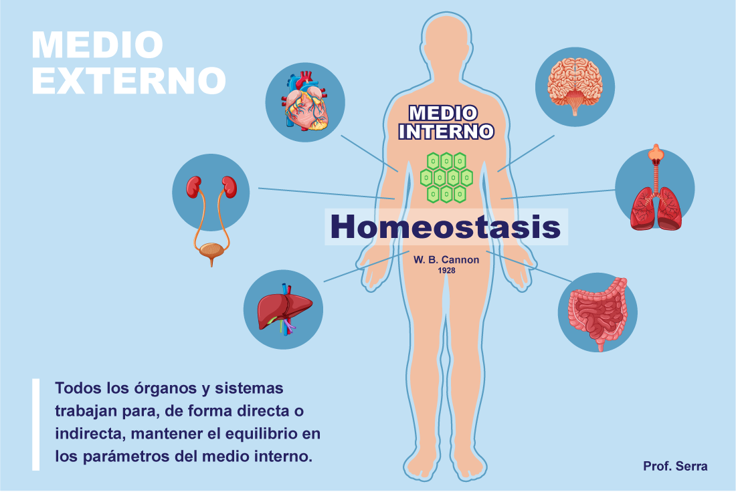
Nota. Tomado de WebFisio. https://www.webfisio.es/fisiologia-general/principios-generales-de-la-fisiologia/homeostasis/
Si desea consultar otras fuentes sobre este tema, remítase a la sección de recursos complementarios.
A continuación, se describen 3 actividades que hacen parte de la secuencia didáctica para favorecer el desarrollo conceptual de esta unidad.
Actividad 3. El concepto de sistema de órganos
Con el propósito que los estudiantes reconozcan que las estructuras más sencillas dan lugar a las más complejas y alcancen la comprensión del concepto sistema de órganos, presente los niveles de organización de la materia desde los átomos hasta los organismos multicelulares.

Ejecución de la actividad
- Inicie la sesión organizando la clase en mesa redonda.
- Reparta al azar entre los estudiantes 7 tarjetas, que contengan en una cara el nombre del nivel de organización y en la otra una analogía con la estructura de un edificio, de la siguiente manera:
Átomo: el ladrillo básico que se utiliza para construir el edificio.
Molécula: las paredes formadas por la combinación de ladrillos + cemento (átomos).
Célula: compartimiento individual en el edificio con una función específica, por ejemplo, una habitación destinada al descanso o una oficina para trabajar. Conformada por la unión de paredes (moléculas).
Tejido: conjunto de habitaciones (células) que tienen una función común dentro del edificio, por ejemplo, todas las habitaciones de una misma planta dedicadas al descanso, interconectadas por pasillos.
Órgano: sección especializada del edificio, que se encarga de una tarea esencial para el funcionamiento del conjunto por ejemplo distribuir agua o electricidad. Constituida por varios tipos de habitaciones.
Sistema de órganos: red completa de servicios del edificio que trabajan juntos para mantener todo en funcionamiento, como la combinación de las tuberías de agua, el cableado eléctrico y los sistemas de calefacción.
Organismo: el edificio completo activo como un todo, con cada departamento y sistema trabajando en conjunto para asegurar que este funcione de manera equilibrada.
- Pida a los estudiantes con tarjetas, que por turnos lean en voz alta el contenido de su ficha.
- Mientras esto ocurre, comenten la información presente en la ficha y explique cada nivel de organización con ejemplos concretos, entre ellos describa la combinación de los átomos para formar moléculas como el agua y las proteínas, la unión de células para formar tejidos (epitelial, muscular), y la organización de los tejidos en órganos (corazón, pulmones).
- Proyecte el Recurso Zygote body https://www.zygotebody.com/#nav=1.57,120,130.73,0,0,0,0&sel=p:;h:;s:1191,1192;c:-0.6;o:-0.75&layers=0,1,5000 que incluye modelos interactivos 3D sobre anatomía humana, y permita que los estudiantes reconozcan la ubicación y la función de los órganos. Pídales que señalen la localización de los órganos en su propio cuerpo.
- Ubiquen las tarjetas en el tablero o en el suelo estableciendo un orden jerárquico de organización, del nivel más básico (átomo) al más incluyente (organismo).
- Haga énfasis en el concepto sistema de órganos llevando a los estudiantes a redactar su propia definición de este término.
- Pídales a los estudiantes que usando como referente las tarjetas organizadas, generen mapas conceptuales en los que muestren los niveles de organización desde el átomo hasta el organismo multicelular complejo. Es relevante que los estudiantes mencionen cómo los diferentes elementos que incluyen en su organizador gráfico se interrelacionan para cumplir con las funciones vitales de los organismos.
- Hagan una puesta en común de uno de los mapas conceptuales y juntos compleméntelo.
Concluya esta actividad resaltando la jerarquía de los niveles de organización y cómo su interdependencia permite el funcionamiento óptimo de los organismos.

Actividad 4. El origen y la variación de los sistemas de órganos
Explique el surgimiento de los sistemas de órganos en la evolución de los seres vivos; para ello, presente en una historia el origen de los sistemas de órganos a través de la evolución, enfóquese inicialmente en organismos unicelulares y posteriormente en organismos más complejos. Utilice ejemplos de cómo los primeros organismos multicelulares desarrollaron tejidos especializados que a lo largo de millones de años se organizaron en sistemas de órganos.
Los siguientes recursos servirán de inspiración para generar la historia y abordar este contenido:

Video Evolución del sistema circulatorio https://www.youtube.com/watch?v=ccl1uBux9mE Enfatiza en los vertebrados e incluye tres momentos: origen y evolución del tejido sanguíneo, origen y evolución del corazón y la descripción de los corazones y arcos aórticos en los diferentes grupos de vertebrados.
Video ¿Por qué no todos los animales respiran de la misma manera? https://www.youtube.com/watch?v=l0TYJnpwfYo
Aborda el incremento en la complejidad del sistema respiratorio de diferentes grupos de organismos con respecto a los cambios en las condiciones ambientales a través del tiempo.
Artículo La evolución de los sistemas respiratorios https://cobcm.net/blogcobcm/2021/09/08/evolucion-sistemas-respiratorios-1/ Presenta la ausencia de sistemas respiratorios al inicio de la línea evolutiva, el transporte gaseoso en la lombriz de tierra como ejemplo de evolución temprana y el posterior surgimiento de las tráqueas como estrategia respiratoria de éxito en los artrópodos.
Video Evolución y sistema cardiovascular https://www.youtube.com/watch?v=UraTvXYyzlc Muestra las diferencias entre los sistemas circulatorios de invertebrados y vertebrados resaltando sus características morfológicas, funcionamiento y nivel de complejidad.
Así favorecerá el enfoque evolutivo propuesta en esta guía didáctica, de modo que los estudiantes reconozcan la importancia de las adaptaciones de los sistemas de órganos en la supervivencia de las especies.
Ejecución de la actividad
- Forme grupos de trabajo de 2 o 3 estudiantes.
- Pida a los estudiantes que mediante un enfoque comparativo investiguen y presenten la evolución de un sistema específico de órganos en dos especies diferentes; en la tabla 2 se ofrecen ejemplos de posibles comparaciones. Ofrezca la libertad de elegir los pares de organismos según sus intereses y la información de la que dispongan, haciendo énfasis en que las fuentes deben ser confiables y que la búsqueda debe girar en torno a la siguiente pregunta: ¿por qué los sistemas de órganos evolucionaron de determinada manera?
Tabla 2.
Posibles pares de comparaciones entre sistemas de órganos entre diferentes especies.
Sistema de órganos | Organismos | Conceptos clave
Sistema circulatorio | Insectos vs. mamíferos | sistema circulatorio abierto, hemolinfa, sistema circulatorio cerrado, vasos sanguíneos, sistema traqueal, relación entre el tamaño corporal, las demandas energéticas y el tipo de sistema.
Sistema digestivo | Aves vs. mamíferos | buche, molleja, sistema digestivo complejo, dientes, relación entre el tipo de sistema digestivo, la obtención de energía, el tipo de alimentación y tipo de organismo (volador, terrestre).
Sistema esquelético | Anfibios vs. mamíferos | esqueleto simple y liviano, esqueleto denso y robusto, relación entre el tipo de esqueleto y su capacidad de supervivencia en los ambientes en los que vive cada organismo.
Sistema reproductivo | Peces vs. mamíferos | fertilización externa, fertilización interna, relación entre el ambiente en el que habitan los organismos y su supervivencia asociada al tipo de reproducción.

- Oriente la búsqueda de información de cada grupo hacia la relación entre las adaptaciones de los sistemas de órganos seleccionados con las características del ambiente que habitan y cómo los procesos de selección natural favorecieron a los más aptos. Aclare que las respuestas que obtengan deben reflejar la comprensión de cómo la evolución ha dado lugar a diferentes adaptaciones de los sistemas de órganos en especies que habitan distintos ambientes, como lo muestra el siguiente ejemplo:

Ejemplo 1 - Sistema respiratorio: peces vs. mamíferos
Los peces utilizan branquias, un órgano de gran superficie que facilita el intercambio de gases y la extracción de oxígeno disuelto en el agua, lo que les permite sobrevivir en ambientes acuáticos. Los mamíferos en cambio han desarrollado pulmones, órganos especializados con estructuras internas como los alveolos para el intercambio gaseoso eficiente en ambientes terrestres.
Por qué evolucionaron de esta manera: las branquias son órganos que evolucionaron en peces debido a las características del entorno acuático. Dado que el agua contiene menos oxígeno que el aire, en ambientes acuáticos es más eficiente un órgano como las branquias capaz de extraer el oxígeno disuelto. En cambio, los pulmones se adaptaron mejor al ambiente terrestre ya que el aire contiene más oxígeno que el agua, siendo una solución eficaz para captar oxígeno en un ambiente seco. En cada entorno la selección natural favoreció a los organismos más eficientes permitiendo su supervivencia y reproducción.

- Exija que los estudiantes registren las fuentes de información consultadas para realizar sus comparaciones. Verifique la calidad de las mismas.
- Realice una puesta en común de los hallazgos y, en aras de reconocer el desarrollo de habilidades de trabajo colaborativo, solicite a los estudiantes que mientras la llevan a cabo mencionen los aportes que realizó cada uno de los integrantes del grupo. Además, como registro escrito de esta actividad, pida a los estudiantes que elaboren una tabla comparativa como se muestra en el ejemplo de la tabla 3.
Tabla 3.
Ejemplo de cuadro comparativo sobre el origen y la variación en los sistemas de órganos de diferentes grupos de organismos.
Característica | Peces | Mamíferos
Órgano | Branquias | Pulmones
Función | Extraen el oxígeno disuelto en el agua | Intercambian gases (oxígeno y dióxido de carbono) con el aire
Estructura | Superficie amplia que facilita el intercambio gaseoso | Alveolos, estructuras internas especializadas para el intercambio gaseoso eficiente
Entorno | Ambientes acuáticos | Ambientes terrestres
Adaptación | Las branquias evolucionaron debido a la baja concentración de oxígeno en el agua, lo que requiere un órgano eficiente para extraer el oxígeno disuelto. | Los pulmones evolucionaron en ambientes terrestres, donde el aire contiene más oxígeno que el agua, permitiendo un intercambio eficiente en un entorno seco.
Efecto de la selección natural | Favoreció a los peces con branquias más eficientes en ambientes acuáticos | Favoreció a los mamíferos con pulmones más eficientes en ambientes terrestres.

Concluya la actividad resaltando que la evolución de los sistemas de órganos está directamente relacionada con las adaptaciones al entorno ya sea acuático, terrestre o aéreo; de esta manera, las especies que desarrollan sistemas más adecuados a las características de su ambiente son favorecidas por la selección natural permitiéndoles sobrevivir y reproducirse con éxito.
CIERRE
Actividad 5. La relación entre los sistemas de órganos

En aras de mostrar que los sistemas de órganos funcionan de manera interdependiente para mantener el equilibrio en el organismo, aborde el concepto de sistemas de órganos mediante una dinámica divertida en la que los estudiantes interactúan activamente y descubren cómo los órganos trabajan en conjunto para realizar funciones vitales. En este sentido, presente a la clase un escenario en el que varios órganos del cuerpo humano han desaparecido misteriosamente y los estudiantes son "especialistas" encargados de rescatarlos; sin embargo, sólo podrán hacerlo si descubren a qué sistema pertenece cada órgano y cómo contribuye al bienestar del organismo.
Ejecución de la actividad
- Organice la clase en tantos grupos como órganos quiera abordar.
- Inicie el juego Rescate de los órganos perdidos entregando a los diferentes grupos, tarjetas con el nombre de un órgano y una breve descripción de su función. Algunos ejemplos que puede incluir en las tarjetas son:
Corazón – bombea sangre al cuerpo suministrando oxígeno y nutrientes.
Pulmones – permiten el intercambio de gases, captando O₂ del ambiente y eliminando CO_{2.}
Estómago – descompone los alimentos mediante ácidos y enzimas.
- El participante en turno sin decir el nombre que aparece en su tarjeta deberá mencionar pistas sobre su función, mientras el resto de los estudiantes adivinan qué órgano es y a qué sistema pertenece.
- Una vez identificado el órgano, invite al grupo a reflexionar acerca de cómo este interactúa con otros para mantener la vida, y a evaluar de manera crítica posibles consecuencias del mal funcionamiento de dicho sistema de órganos en la supervivencia de los organismos multicelulares complejos.
- Admita que los estudiantes interactúen con el £v Órganos humanos https://www.cerebriti.com/juegos-de-ciencias/organos-del-cuerpo-humano que permite a los usuarios ubicar ciertos órganos en el cuerpo humano mediante la función de arrastre.
- Al tiempo que avanza el juego, los estudiantes elaboran diagramas en los que muestran las interacciones clave entre al menos tres sistemas de órganos, por ejemplo, el sistema circulatorio, el respiratorio y el digestivo, según las discusiones que se hayan generado. También comentan la manera en la que el desequilibrio en un sistema impacta a otros.
- Como una forma de cerrar esta actividad, permita que los estudiantes presenten sus diagramas y resalten allí la relación entre diferentes órganos.
Concluya resaltando la interdependencia que existe entre los diferentes sistemas de órganos y la importancia de esta coordinación para el mantenimiento de la homeostasis de los organismos multicelulares complejos.

ACTIVIDADES DE EVALUACIÓN

EVALUACIÓN FORMATIVA
Actividad 1. Mapa conceptual sobre los niveles de organización biológica
Esta actividad permitirá evaluar la comprensión de los estudiantes sobre la organización de los sistemas biológicos y su capacidad para visualizar y relacionar conceptos científicos. Para tal fin, crearán un mapa conceptual que refleje los niveles de organización biológica, desde el átomo hasta el organismo multicelular. Este mapa debe mostrar claramente cómo las diferentes estructuras (átomos, moléculas, células, tejidos, órganos, sistemas de órganos) están interconectadas.

Ejecución de la actividad
Los estudiantes trabajarán individualmente o en parejas para construir el mapa.
Deberán incluir ejemplos específicos de cada nivel (p.e.j moléculas como el agua, células como las neuronas) y mostrar la interconexión entre sí.
Criterios de evaluación
Precisión en la definición y en la clasificación de cada nivel de organización.
Claridad y coherencia en las conexiones entre los diferentes niveles.
Uso de vocabulario científico adecuado.
Uso de analogías o ejemplos claros y correctos.

Actividad 2. Juego de roles: rescatando órganos perdidos
A través de esta actividad evaluará la capacidad de los estudiantes para identificar órganos y sistemas, así como para entender que su interdependencia mantiene el equilibrio del organismo. Los estudiantes participarán en una dinámica en la que deben identificar órganos y su función, así como el sistema al cual pertenecen.

Ejecución de la actividad
Cada estudiante recibirá una tarjeta con la descripción de un órgano y su función.
Cada estudiante debe dar pistas sin revelar el nombre del órgano, mientras los demás intentan adivinarlo.
Posteriormente, reflexionarán sobre cómo ese órgano interactúa con otros sistemas.
Criterios de evaluación
Precisión en la descripción de las funciones de los órganos.
Capacidad para identificar los sistemas de órganos a los que pertenecen.
Capacidad para explicar la interdependencia entre diferentes sistemas.
Actividad 3. Debate comparativo: evolución de los sistemas de órganos
Mediante esta actividad evaluará la comprensión de los estudiantes sobre la adaptación y la evolución de los sistemas de órganos en función del ambiente. En este sentido, después de investigar sobre la evolución de los sistemas de órganos en diferentes organismos, los estudiantes participarán en un debate donde compararán cómo los sistemas de órganos (ej. respiratorio, circulatorio) han evolucionado en distintos grupos de seres vivos.
Ejecución de la actividad
Divididos en equipos, los estudiantes prepararán argumentos para defender cómo los sistemas de órganos de un grupo específico de organismos han evolucionado de manera adaptativa. Luego, debatirán con otro equipo que represente un grupo distinto.
Criterios de evaluación
Capacidad para argumentar con información científica precisa.
Uso de ejemplos concretos de la evolución de los sistemas de órganos.
Capacidad para relacionar la evolución con la adaptación al ambiente.
EVALUACIÓN SUMATIVA
Actividad 1. Proyecto grupal: comparación de sistemas de órganos entre especies
Descripción
Como otra forma de evaluar la comprensión profunda sobre la evolución de los sistemas de órganos y su adaptación a distintos ambientes, en los mismos grupos de trabajo conformados para el debate, los estudiantes investigarán y compararán dos sistemas de órganos en especies diferentes, por ejemplo, el sistema respiratorio en peces vs. mamíferos o el sistema circulatorio en insectos vs. mamíferos.
Ejecución de la actividad
Los estudiantes deben presentar un informe escrito y una tabla comparativa (como el ejemplo dado en la unidad). Además, deberán realizar una presentación oral explicando sus hallazgos y defendiendo por qué los sistemas de órganos evolucionaron de manera diferente en los dos grupos seleccionados.
Criterios de evaluación
Precisión y profundidad en la investigación.
Uso adecuado de fuentes confiables.
Calidad y claridad de la tabla comparativa.
Capacidad para explicar la evolución en función de la adaptación al ambiente.
Calidad de la presentación oral (claridad, vocabulario científico, capacidad de argumentación).
Actividad 2. Prueba escrita estilo PISA
Las siguientes preguntas permitirán evaluar la capacidad de los estudiantes para aplicar conceptos científicos a la resolución de problemas.
Pregunta 1. Un organismo presenta un mal funcionamiento en su sistema digestivo, lo que le impide la correcta absorción de nutrientes. ¿Cómo afectará esto a otros sistemas de órganos en su cuerpo? Justifica tu respuesta.
Posible respuesta
Si el sistema digestivo no puede absorber nutrientes adecuadamente, otros sistemas de órganos se verán afectados; por ejemplo, el sistema circulatorio no tendrá nutrientes como la glucosa y los aminoácidos para transportar a las células del cuerpo afectando la obtención de energía. Sin suficiente energía el sistema muscular perderá fuerza, el sistema nervioso podría fallar en sus funciones cognitivas y motoras, el sistema inmunológico se debilitará haciendo que el organismo sea más vulnerable a infecciones y enfermedades, y el sistema respiratorio fallará ya que los músculos encargados de la respiración necesitarán más esfuerzo para funcionar. En general, la homeostasis del organismo se verá comprometida, y si no se corrige el problema puede llevar a fallos sistémicos graves.
Pregunta 2. Compara la eficiencia de los sistemas respiratorios de los peces y los mamíferos en función de los ambientes donde viven.
Posible respuesta
Los sistemas respiratorios de peces y mamíferos están adaptados a sus respectivos ambientes optimizando la captación de oxígeno según sus necesidades. Los peces utilizan branquias que son altamente eficientes para extraer el oxígeno disuelto en el agua, un medio que contiene menos oxígeno en comparación con el aire. En cambio, los mamíferos tienen pulmones adaptados a la respiración en ambientes terrestres, donde el aire contiene más oxígeno que el agua. En resumen, ambos sistemas son eficientes dentro de sus contextos: las branquias para captar oxígeno escaso en el agua y los pulmones para maximizar el intercambio de este gas presente en el aire.
Criterios de evaluación
Precisión en la aplicación de conceptos científicos.
Capacidad de argumentar de manera coherente y justificada.
Uso de ejemplos relevantes y claros en las respuestas.

RECURSOS COMPLEMENTARIOS

Artículo
Tejidos, órganos y sistemas de órganos. Khan Academy Incluye una descripción de los niveles de organización con énfasis en los principales tejidos y sistemas de órganos del cuerpo humano.

Recursos interactivos
Organ systems exploration Ejercicio de argumentación que puede ser usado como actividad de exploración previa a la profundización temática sobre los sistemas de órganos.
Homeóstasis Incluye la descripción conceptual de la importancia del trabajo conjunto entre los sistemas de órganos para mantener el equilibrio de los organismos.
Human body systems Contiene descripciones conceptuales y un set de recursos audiovisuales informativos sobre los sistemas del cuerpo humano.
The human body Desarrollo conceptual y apoyos audiovisuales sobre la anatomía y los sistemas de órganos del cuerpo humano.

Videos
Descripción general de los sistemas del cuerpo humano Contiene un abordaje general e introductorio de las características y el funcionamiento de los 11 sistemas del cuerpo humano.

REFERENCIAS
Campbell, D.N y Reece, J.B. (2007). Biología. Editorial médica panamericana. 7ª edición.
https://books.google.es/books?hl=es&lr=&id=QcU0yde9PtkC&oi=fnd&pg=PA2&dq=el+concepto+de+sistema+en+biolog%C3%ADa&ots=AMm6wJvffZ&sig=B-sQNv5LMwIsXbj8WYjRsGAuZj8#v=onepage&q=el%20concepto%20de%20sistema%20en%20biolog%C3%ADa&f=false

Curtis, H., Barnes, N.S., Schnek, A y Massarini, A. (2008). Biología. Editorial médica panamericana. 7ª edición.
https://books.google.es/books?hl=es&lr=&id=mGadUVpdTLsC&oi=fnd&pg=PA172&dq=el+concepto+de+sistema+en+biolog%C3%ADa&ots=blDVRNjDO6&sig=5ajKuilNp0l6uApWxW_XF1fA2PI#v=onepage&q=el%20concepto%20de%20sistema%20en%20biolog%C3%ADa&f=false

Kierszembaum, A.L y Tres, L.L. (2020). Histología y biología celular Introducción a la anatomía patológica. Elsevier. 5ª edición.
https://books.google.es/books?hl=es&lr=&id=y2XnDwAAQBAJ&oi=fnd&pg=PP1&dq=el+concepto+de+sistema+en+biolog%C3%ADa&ots=GNJICb_200&sig=M5M9Ku8k5pyrkf3vSwBo0kMcQ1M#v=onepage&q=el%20concepto%20de%20sistema%20en%20biolog%C3%ADa&f=false

König, D y Liebich, H. (2008). Anatomía de los animales domésticos: órganos, sistema circulatorio y sistema nervioso. Editorial médica panamericana. 2ª edición.
https://books.google.es/books?hl=es&lr=&id=_1OEdvC5a98C&oi=fnd&pg=PA121&dq=sistema+de+%C3%B3rganos&ots=csNqH_fla6&sig=lpbYddTUJCQvtzHsEtrqAbttZYA#v=onepage&q=sistema%20de%20%C3%B3rganos&f=false

Esta colección de Recursos Educativos Abiertos (REA) incluye 30 guías diseñadas como parte de tres unidades didácticas que integra actividades, recursos y explicaciones en una secuencia pedagógica coherente para diferentes ciclos escolares. Los temas centrales son la enseñanza de las ciencias naturales y la educación ambiental, abordados de manera articulada para fortalecer el aprendizaje significativo.
Les invitamos a seguir la secuencia propuesta, que ofrece continuidad y valiosos aportes pedagógicos al proceso de enseñanza y aprendizaje, promoviendo la exploración, el análisis y la reflexión en contextos educativos diversos.

Secuencia didáctica para la enseñanza de ciencias naturales de sexto y séptimo grado:
Tema 1: Ciclos de vida y reproducción
1.1 Concepto de ciclo de vida
1.2 Reproducción sexual y asexual
1.3 Ejemplos de ciclos de vida en plantas y animales
1.4 Factores que afectan la reproducción
1.5 Conservación de especies y reproducción asistida

Tema 2: Interacción de los organismos con su entorno
2.1 Concepto de adaptación
2.2 Tipos de adaptaciones (morfológicas, fisiológicas, comportamentales)
2.3 Ejemplos de adaptaciones en diferentes ecosistemas
2.4 Relaciones ecológicas básicas (depredación, simbiosis, competencia)
2.5 Impacto del cambio climático en las adaptaciones

Secuencia didáctica para la enseñanza de las ciencias naturales de octavo y noveno grado:
Tema 1: Sistemas de órganos y funciones vitales
1.1 Concepto de sistema de órganos
1.2 Sistema respiratorio: función y estructura
1.3 Sistema circulatorio: transporte de nutrientes y oxígeno
1.4 Sistema digestivo: digestión y absorción de nutrientes
1.5 Relación entre los sistemas y la homeostasis
Tema 2: Fotosíntesis y respiración celular
2.1 Concepto de fotosíntesis
2.2 Etapas de la fotosíntesis (fase luminosa y fase oscura)
2.3 Respiración celular: glicólisis, ciclo de Krebs y cadena transportadora de electrones
2.4 Comparación entre fotosíntesis y respiración celular
2.5 Impacto de la fotosíntesis y respiración en los ecosistemas

Secuencia didáctica para la enseñanza de la química de décimo y once grado:
Tema 1: Propiedades periódicas y enlace químico
1.1 Estructura de la tabla periódica
1.2 Propiedades periódicas: radio atómico, electronegatividad, energía de ionización
1.3 Enlace iónico vs. Covalente
1.4 Fuerzas intermoleculares y propiedades de los compuestos
1.5 Aplicaciones industriales y ambientales de los enlaces químicos

Tema 2: Reacciones químicas y energía
2.1 Tipos de reacciones químicas (exotérmicas, endotérmicas)
2.2 Ley de conservación de la energía
2.3 Reacciones redox y su importancia ambiental
2.4 Energía y combustión: impacto ambiental
2.5 Estrategias para mitigar los efectos negativos de las reacciones químicas en el ambiente

REFERENCIAS

Campbell, D.N y Reece, J.B. (2007). Biología. Editorial médica panamericana. 7ª edición.
https://books.google.es/books?hl=es&lr=&id=QcU0yde9PtkC&oi=fnd&pg=PA2&dq=el+concepto+de+sistema+en+biolog%C3%ADa&ots=AMm6wJvffZ&sig=B-sQNv5LMwIsXbj8WYjRsGAuZj8#v=onepage&q=el%20concepto%20de%20sistema%20en%20biolog%C3%ADa&f=false
Curtis, H., Barnes, N.S., Schnek, A y Massarini, A. (2008). Biología. Editorial médica panamericana. 7ª edición.
https://books.google.es/books?hl=es&lr=&id=mGadUVpdTLsC&oi=fnd&pg=PA172&dq=el+concepto+de+sistema+en+biolog%C3%ADa&ots=blDVRNjDO6&sig=5ajKuilNp0l6uApWxW_XF1fA2PI#v=onepage&q=el%20concepto%20de%20sistema%20en%20biolog%C3%ADa&f=false
Kierszembaum, A.L y Tres, L.L. (2020). Histología y biología celular Introducción a la anatomía patológica. Elsevier. 5ª edición.
https://books.google.es/books?hl=es&lr=&id=y2XnDwAAQBAJ&oi=fnd&pg=PP1&dq=el+concepto+de+sistema+en+biolog%C3%ADa&ots=GNJICb_200&sig=M5M9Ku8k5pyrkf3vSwBo0kMcQ1M#v=onepage&q=el%20concepto%20de%20sistema%20en%20biolog%C3%ADa&f=false
König, D y Liebich, H. (2008). Anatomía de los animales domésticos: órganos, sistema circulatorio y sistema nervioso. Editorial médica panamericana. 2ª edición.
https://books.google.es/books?hl=es&lr=&id=_1OEdvC5a98C&oi=fnd&pg=PA121&dq=sistema+de+%C3%B3rganos&ots=csNqH_fla6&sig=lpbYddTUJCQvtzHsEtrqAbttZYA#v=onepage&q=sistema%20de%20%C3%B3rganos&f=false

